Скриншоты

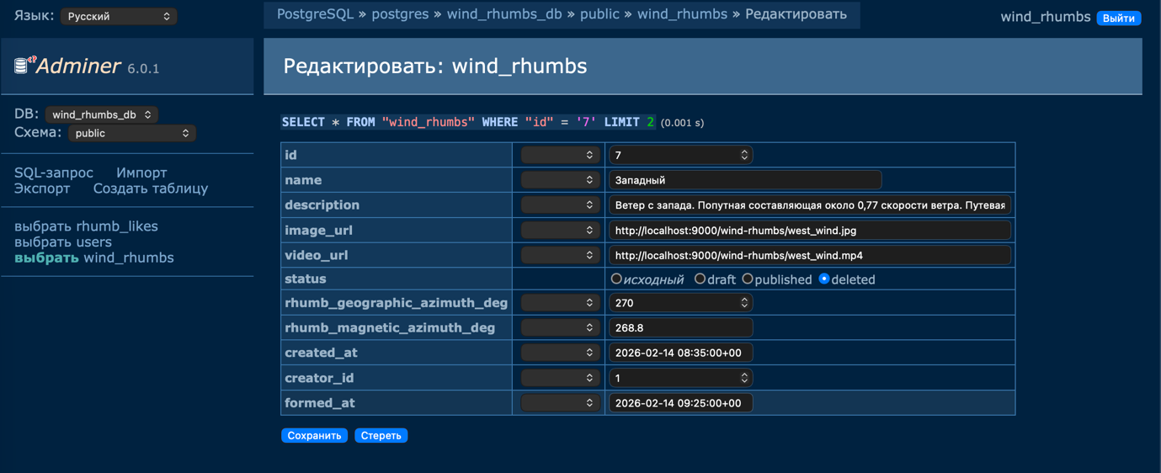
Рисунок 1 — Логическое удаление румба сменой статуса в Adminer

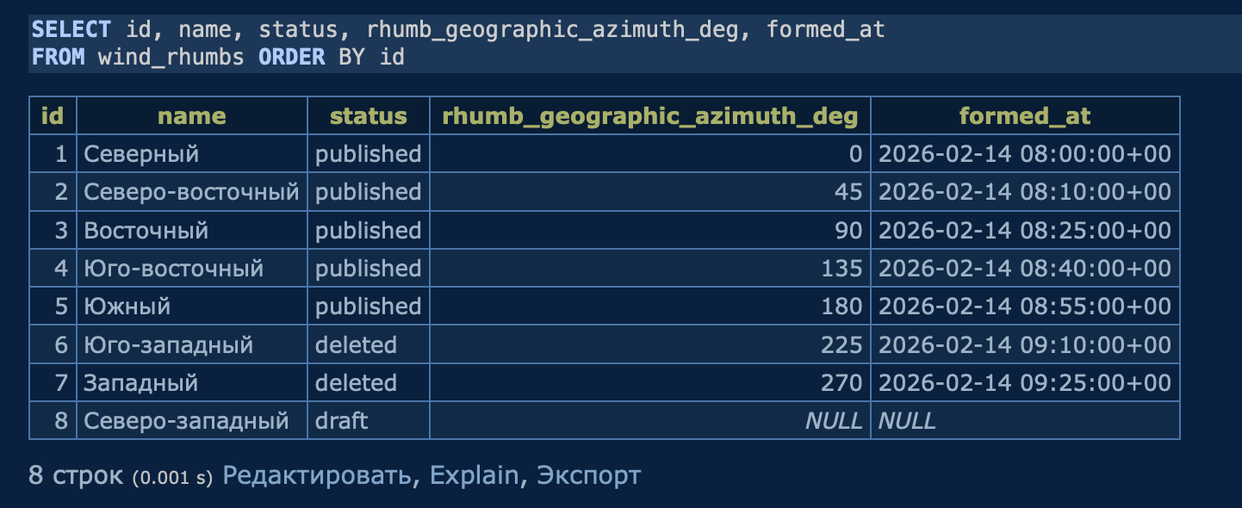
Рисунок 2 — Данные таблицы wind_rhumbs через SELECT после логического удаления

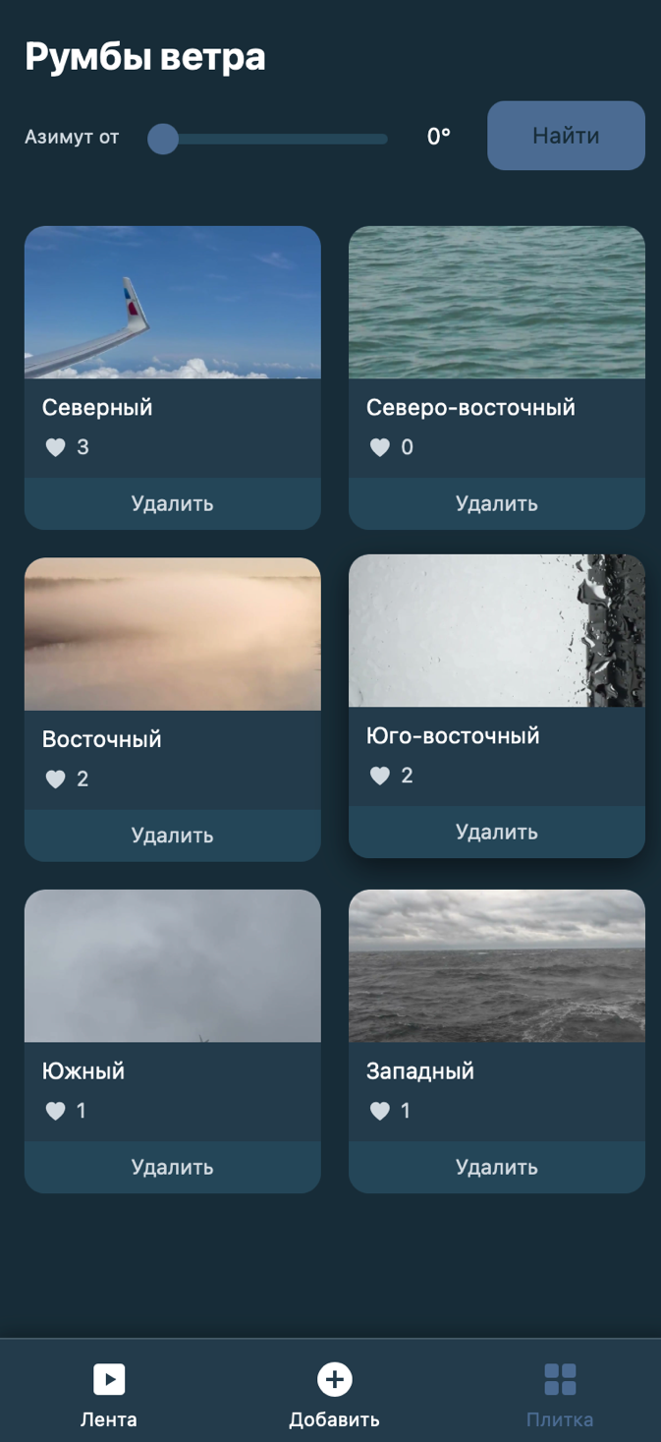
Рисунок 3 — Страница «Плитка» со списком опубликованных румбов

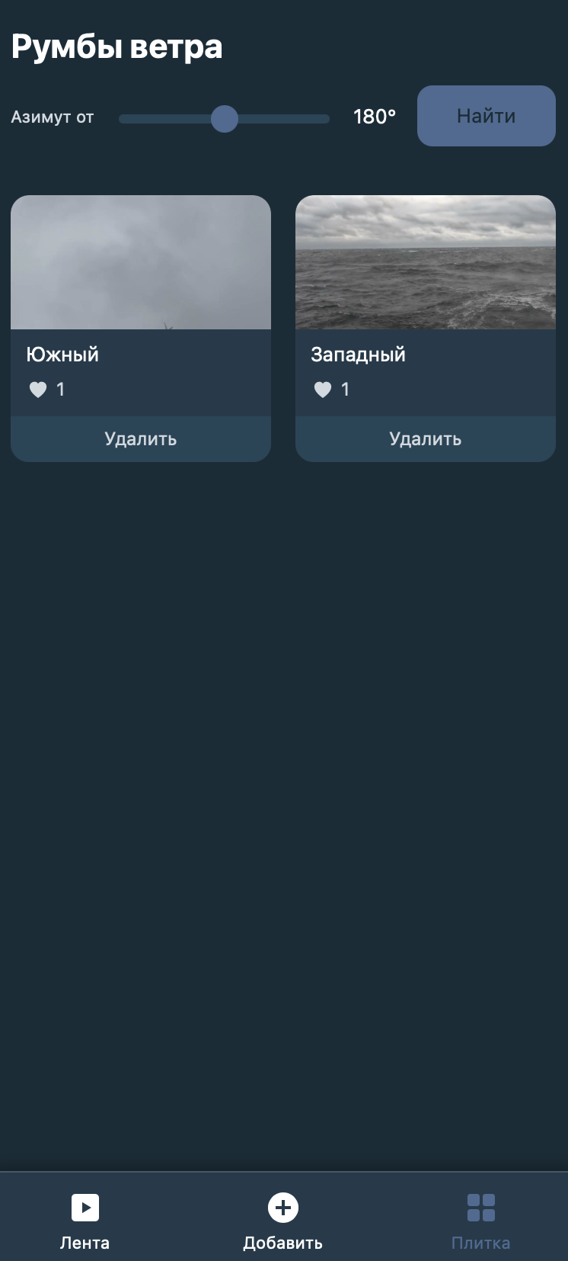
Рисунок 4 — Поиск румбов с географическим азимутом не менее 180°

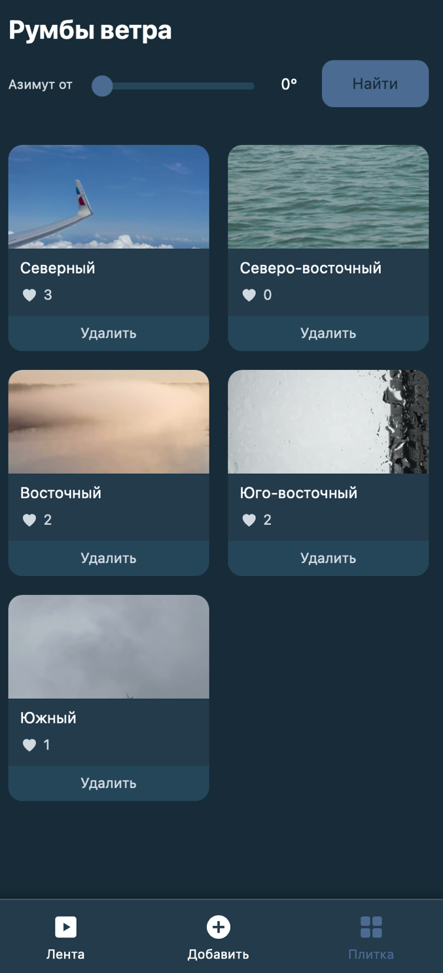
Рисунок 5 — Логическое удаление румба кнопкой на странице «Плитка»

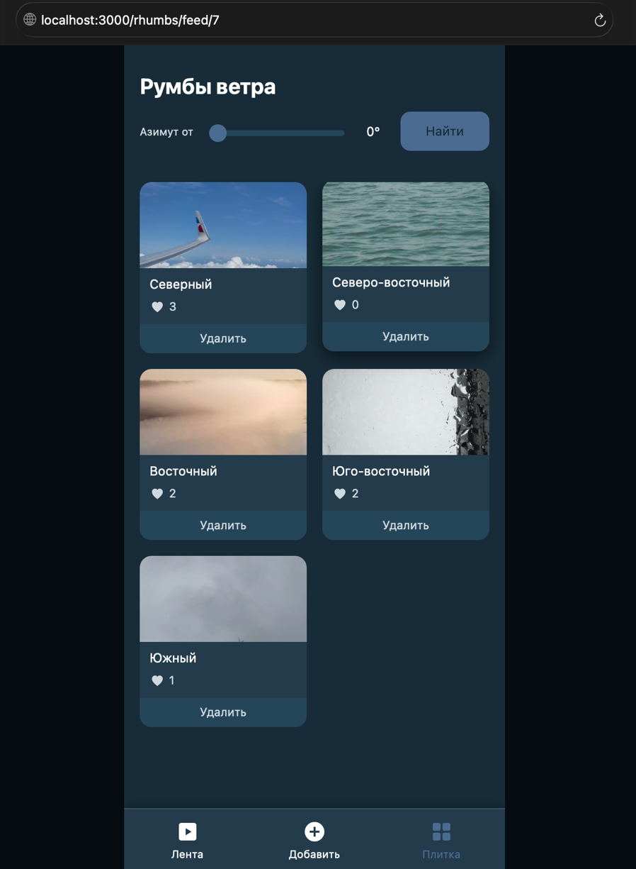
Рисунок 6 — Переход по url удалённого румба — редирект на «Плитку»

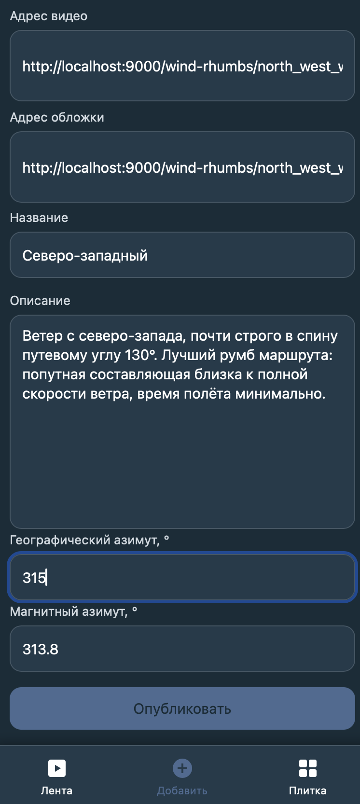
Рисунок 7 — Страница «Добавление» с черновиком пользователя

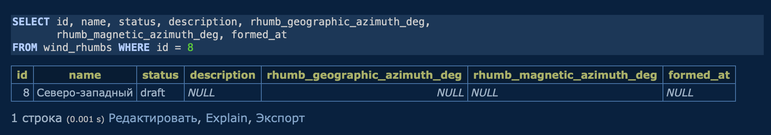
Рисунок 8 — SELECT в БД до публикации: статус draft, дата формирования пуста

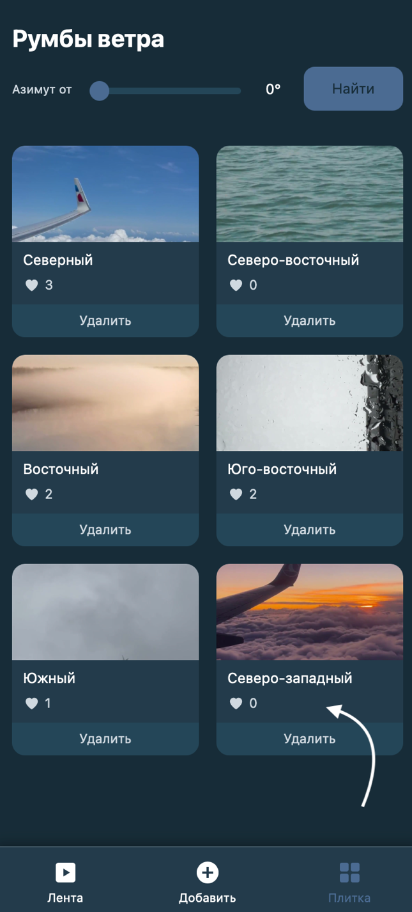
Рисунок 9 — Публикация карточки кнопкой «Опубликовать»

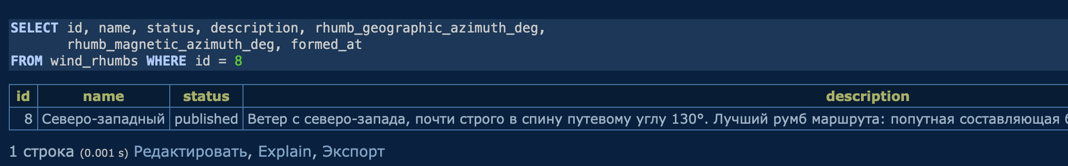
Рисунок 10 — SELECT в БД после публикации: статус published, дата формирования проставлена

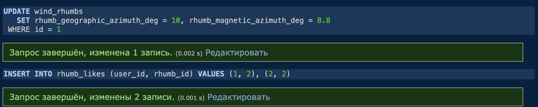
Рисунок 11 — Изменение азимутов румба и строк таблицы rhumb_likes в Adminer

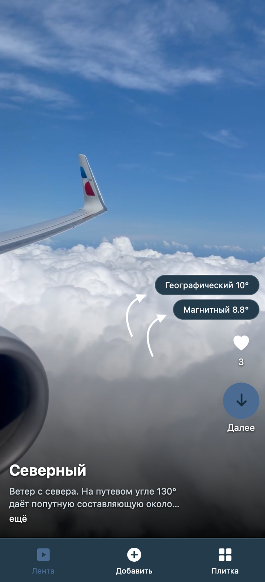
Рисунок 12 — Изменённые азимуты румба на странице «Лента»

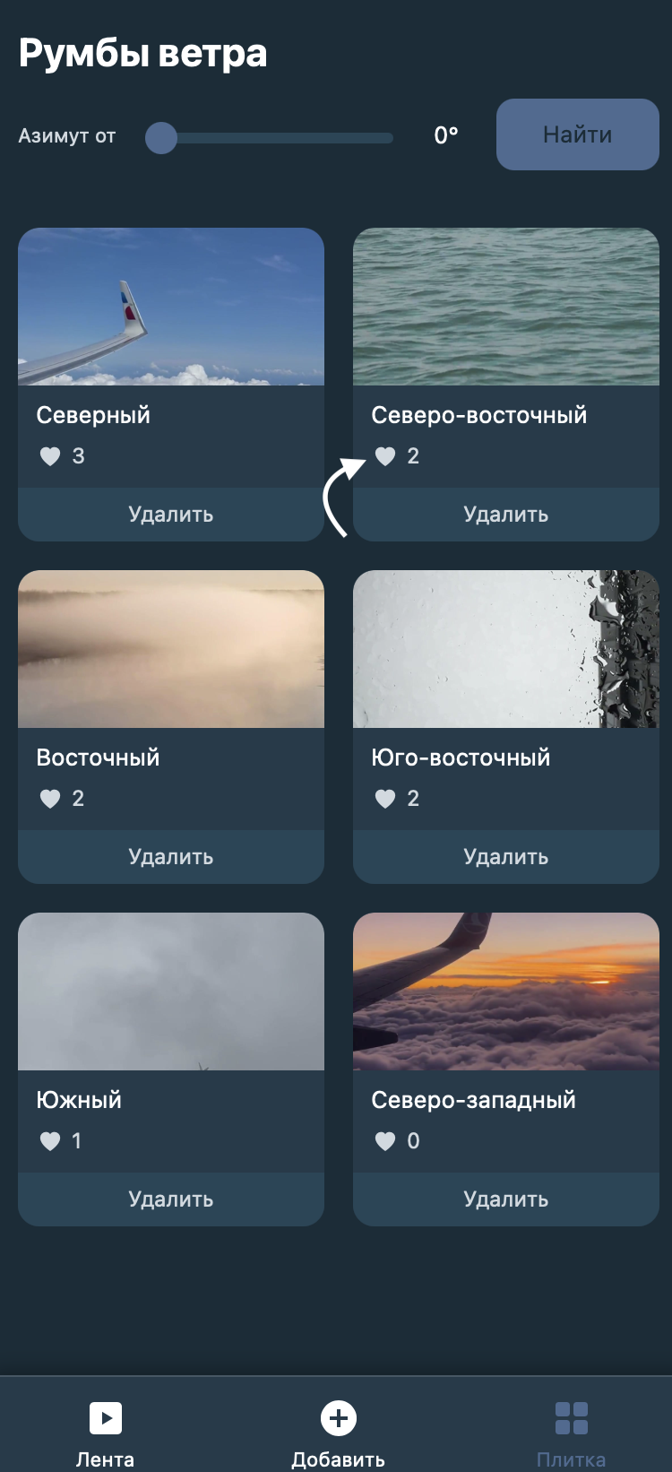
Рисунок 13 — Изменённое количество лайков на странице «Плитка»

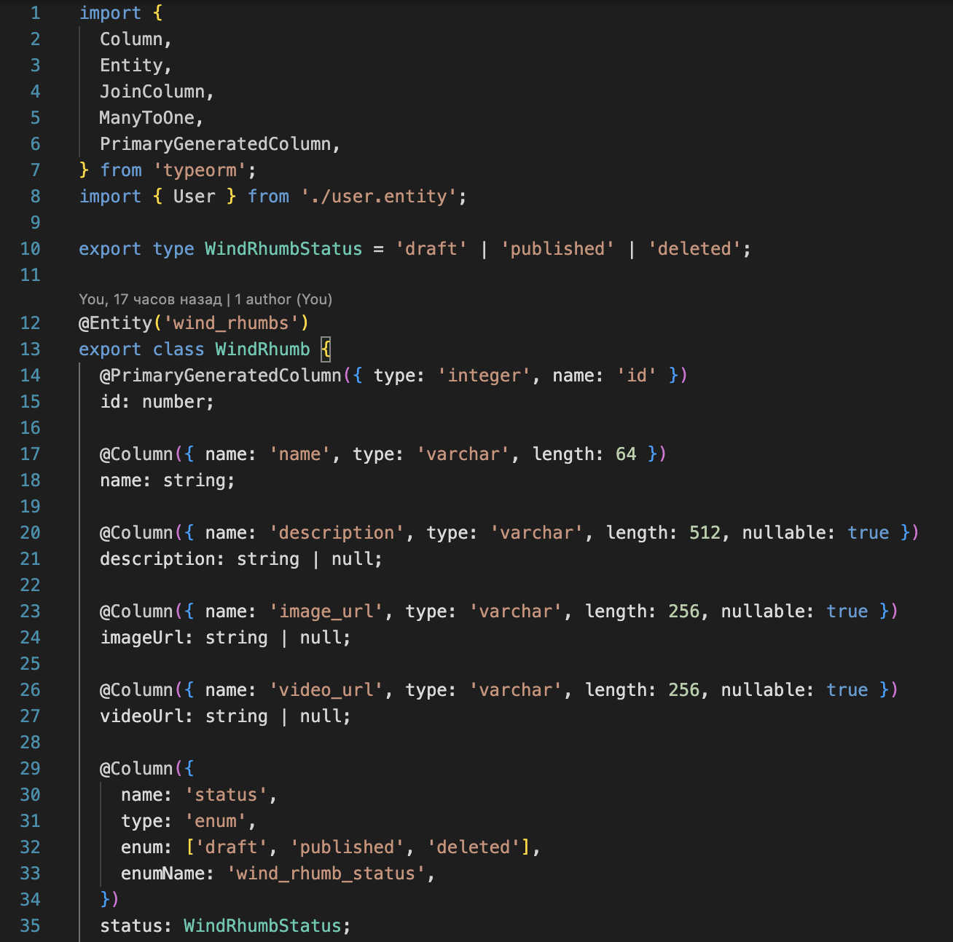
Рисунок 14 — Модель румба ветра — сущность wind-rhumb.entity.ts

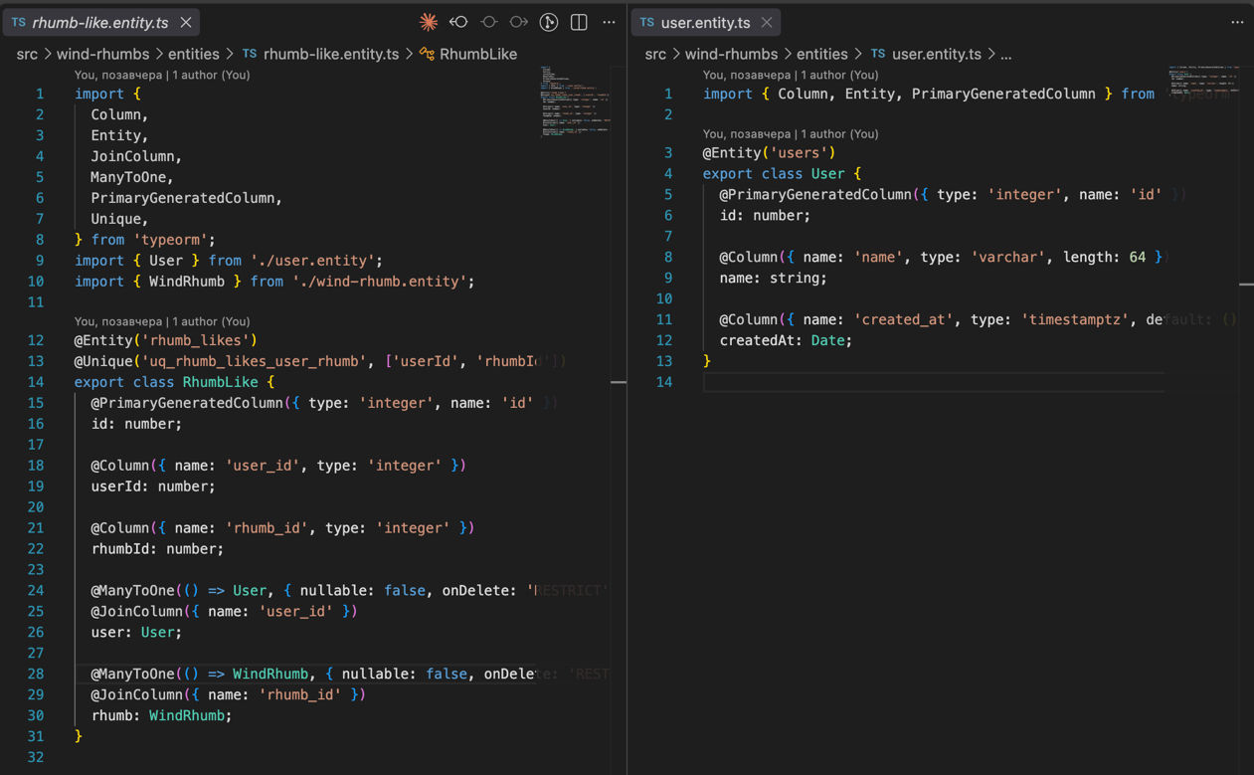
Рисунок 15 — Модели пользователя и связи многие-ко-многим — user.entity.ts и rhumb-like.entity.ts

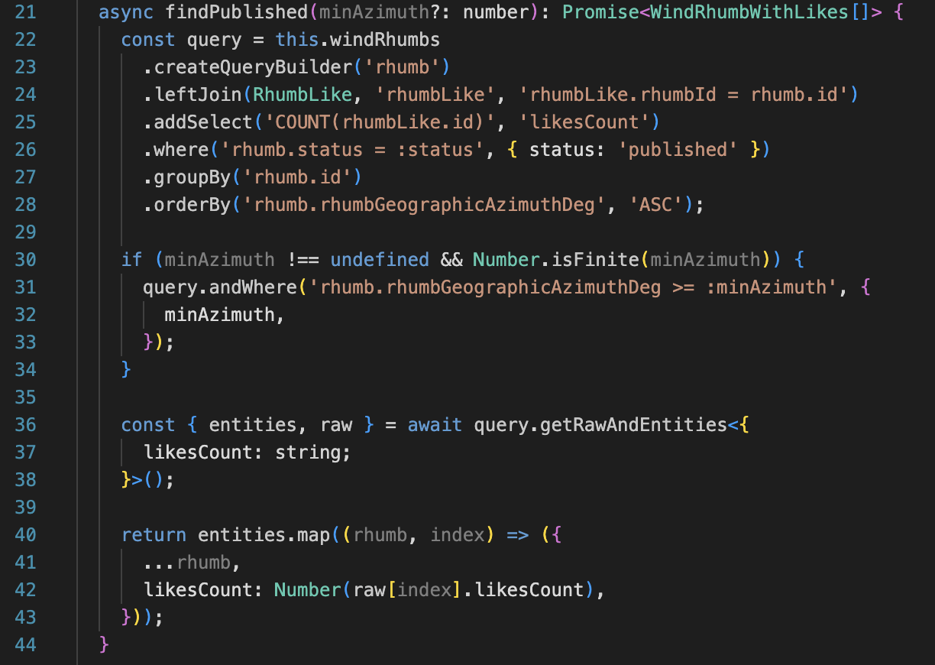
Рисунок 16 — Получение списка румбов с фильтрацией через ORM

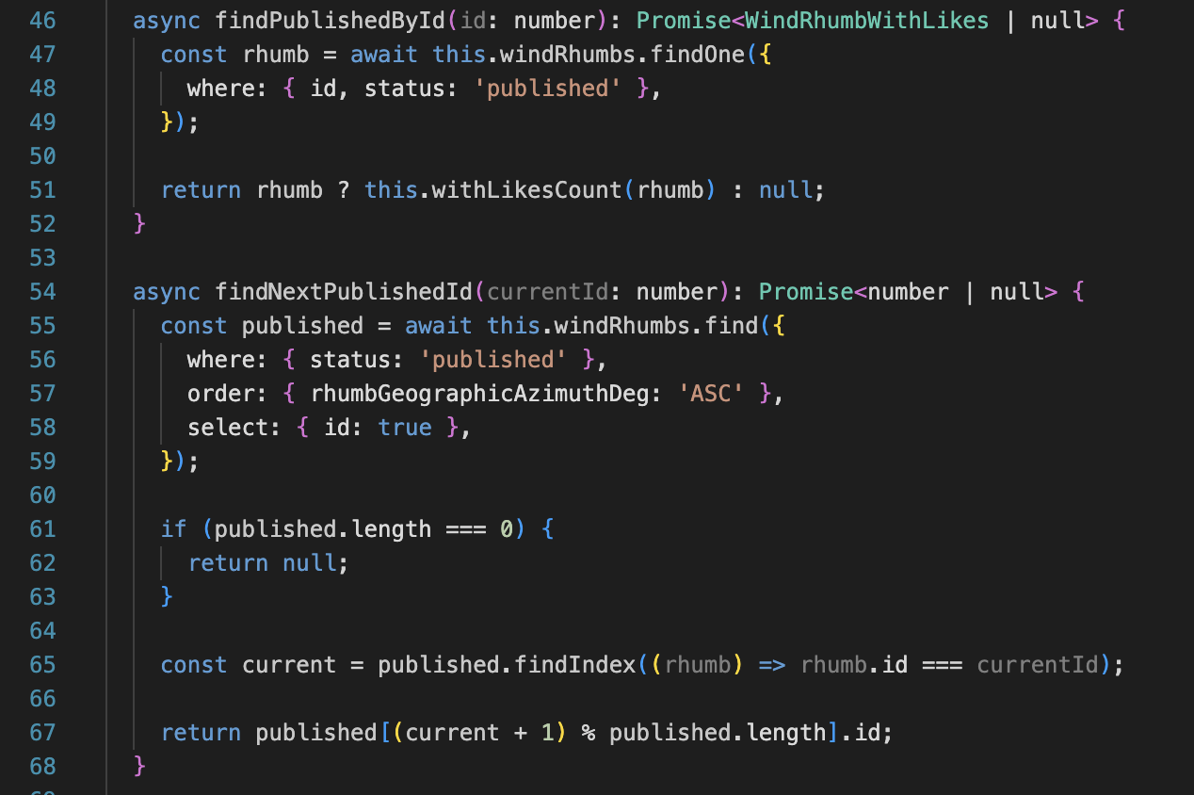
Рисунок 17 — Получение румба по id для «Ленты» через ORM

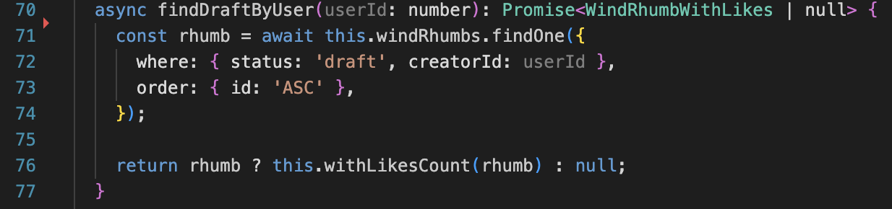
Рисунок 18 — Получение черновика пользователя через ORM

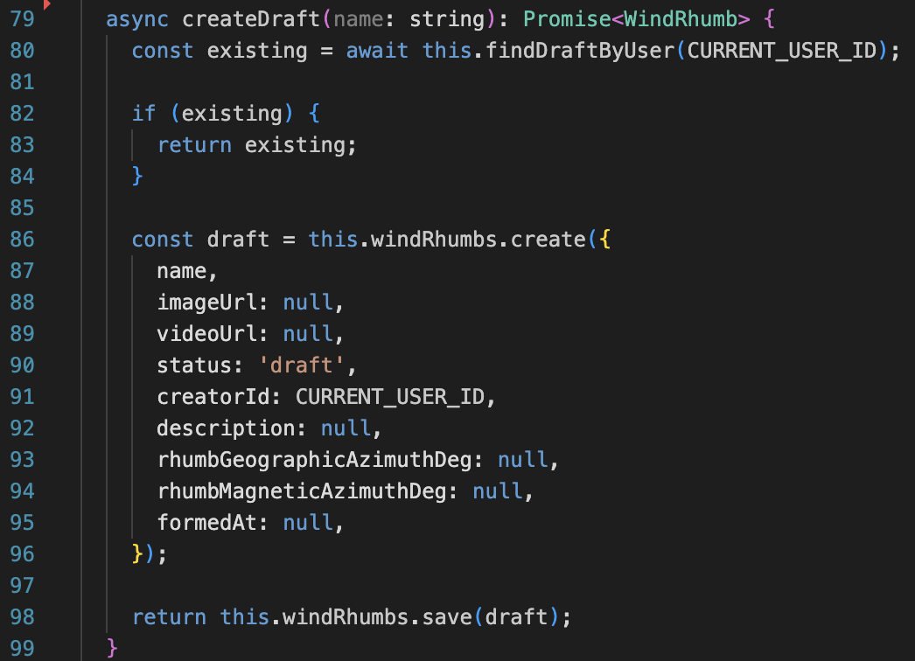
Рисунок 19 — Создание черновика румба через ORM

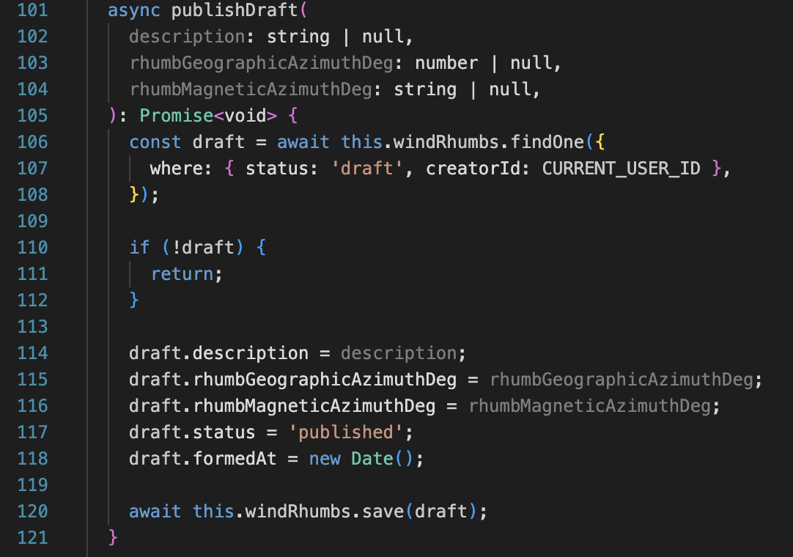
Рисунок 20 — Публикация румба через ORM

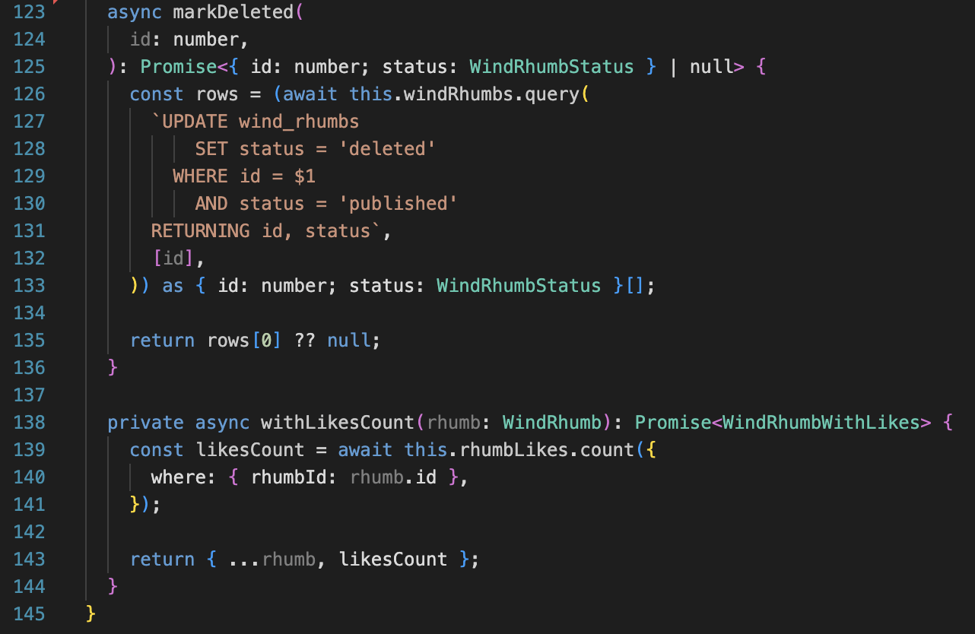
Рисунок 21 — Логическое удаление румба через SQL UPDATE без ORM

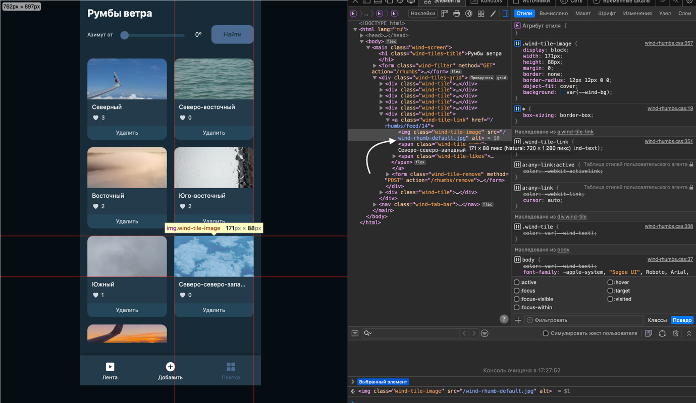
Рисунок 22 — Фото и видео по умолчанию в HTML

